Муниципальное бюджетное дошкольное образовательное учреждение
«Центр развития ребенка – детский сад № 3»

Сценарий музыкального спектакля для детей старшего возраста

«Сказка о гноме, музыкальных инструментах и дружбе»

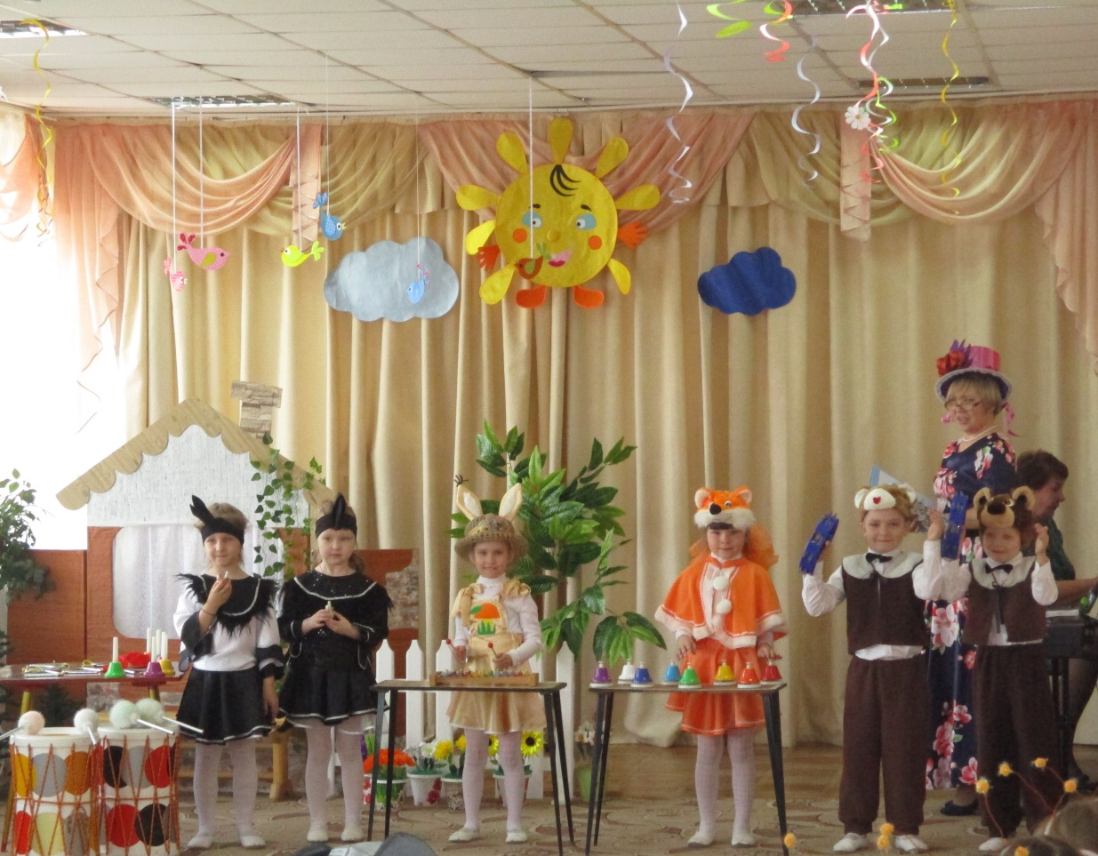

Автор:музыкальный руководитель
Ивачева Елена Анатольевна

Чита 2018 год
Влияние оркестрово-ансамблевого исполнительства на развитие музыкальных способностей детей.
Цель :развитие музыкальных способностей детей посредством оркестрово-ансамблевого исполнительства.
Задачи:
1. Развитие вокально-слуховых, ритмических навыков, образного мышления, музыкально-эстетического восприятия.
2.формированиепервичных навыков и умений исполнительской деятельности, развитиемелкой моторикиикоординации движений у детей, в процессе игры в ансамбле.

3. Воспитывать устойчивый интерес к театрально-игровой деятельности.
4.Воспитание коммуникативных навыков и дисциплины в детском коллективе

Действующие лица:
Сказочница- Иванова Марина Прокопьевна - воспитатель логопедической группы
Гном-Усынина Татьяна Александровна – учитель - логопед
Ветер-ребенок
Пчелы (6)- дети
Мышата (6)- дети
Медведи (2)- дети
Лиса-ребенок
Белка-ребенок
Птицы (2)-дети
Зайцы (3)-дети
Оборудование: дом для гнома, детские музыкальные инструменты, корзина для инструментов, стол, скамейка, цветы в горшках.
Музыкальный ряд: «Вальс- шутка» муз. Д. Шостакович, «Менуэт» муз. Л. Боккерини, увертюра к опере «Вильгельм Телль» муз. Дж. Россини, С. Рахманинов «Детская полька», полька «Цветики».

Муз.руководитель: Здравствуйте уважаемые коллеги! Скажите вы любите сказки? Тогда я хочу чтобы вы послушали одну удивительную историю. Но по традиции в сказкедолжен быть сказочник, вернее сказочница. Поэтому,крибле,крабле, бумс! Итак, смотрите и слушайте.
Звучит фоном веселая музыка
В центре зала стоит дом гнома, украшенный цветами заборчиком. Сказочница:

Жил в лесу веселый гном,
Был у гнома старый дом.
Есть ступеньки и крылечко,
Стул, кровать, шкаф и печка.
Гномик песни петь любил
В лесу со всеми он дружил,
С белками, мышатами,
Пчелками, зайчатами,
С косолапым мишкой
С рыжею лисичкой.
Доставал он инструменты,
Бубны, ложки и тарелки,
И на весь зеленый лес
Звучал сказочный оркестр
Но однажды….. (звучит фоном музыка)

Ветер, ветер - озорник
Жить он за морем привык,
Скучно стало ветерку
Разогнать решил тоску
Ребенок - ветер под музыку бежит по залу широко раскинув руки в стороны
В лес знакомый прилетел
И листвой зашелестел
Ветер:
Я повсюду и везде,
Но не скажешь точно где –
Хоть без крыльев я лечу,
Но туда, куда хочу!
Сказочница:
По крыше дома пробежал
Инструменты увидал!!(останавливается около дома Гнома, рассматривает инструменты)
Ветер:
Вот кто целый день играет
Песни ветру петь мешает!
Подшучу-ка я над гномом
Ищет пусть в лесу зеленом,
В поле, на цветном лугу
Все! Пока! Лечу, лечу! Сказочница:
Ветер звонко рассмеялся
Взял корзину и умчался…...
Тишина кругом стоит
Лес безмолвие хранит.
Ветер кружится с корзиной с инструментами улетает за кулисы. ( фонограмма озорного смеха)
Гном выходит из дома видит пропажу, хватается за голову, садится возле дома и плачет.
Сказочнца:
По лесу молва прошла
К гному в дом беда пришла.
Гномик наш не ест, не пьет, __
Только слезы горько
Все персонажи выбегают образуя круг, перешептываются.
Под музыку вылетают сорока и ворона,
Сорока: Вы слыхали?
.Звери хором: Не слыхали!
Ворона: Вы видали?
Звери хором: Не видали!
Гном подходит к зверям:
Что-же делать мне друзья,
Как теперь без инструментов
Нам без музыки нельзя!
.Пчелы: Полетим мы на луга,
Мышата: Побежим мы на поля
Звери: А мы лес весь обойдем
Все вместе: Инструменты все найдем!
Все герои убегают за кулисы.
Сказочница:
Солнце по небу катило
Лес зеленый озарило
Колокольчики звенят,
Пчелы из лугов летят!
Под музыку вылетают пчелки с колокольчиками в руках,
Оркестр пчелок с колокольчиками муз.Боккерини «Менуэт»

С окончанием музыки бегут к гному отдают колокольчики.
Гном встречает пчелок, радуется:
Пчелки милые спасибо!
Прилетайте ровно в пять,
В оркестре дружно поиграть

Сказочница: Будто сотни ручейков
Зажурчали вдоль дорог
Это мышки- шалунишки
Треугольники нашли
К дому Гнома принесли.
Под музыку выбегают мышата с треугольниками в руках,
Оркестр треугольников.
С окончанием музыки бегут к гному отдают треугольники. Гном встречает мышат, радуется:
Мышата милые спасибо!
Прибегайте ровно в пять,
В оркестре дружно поиграть!
Сказочница:
Вот врипрыжку по тропинке
Приминая все травинки
Зайцы к гному прискакали
В барабаны застучали.
Мальчики -зайцы играют на барабанах марш. С окончанием музыки бегут к гному отдают барабаны. Гном встречает зайчат, радуется.
Зайцы милые спасибо!
Прибегайте ровно в пять,
В оркестре дружно поиграть!
Сказочница:
Звери из леса идут
Инструменты в дом несут!
Гном встречает зверей.

Сказочница:
Вот такая история произошла в сказочном лесу. И все закончилось очень хорошо, а ветер, он тоже подружился с гномом и лесными жителями, и даже научился играть на флейте.
Гном:
Подождите, вы забыли сказать про самое главное!
Сказочница:
Интересно, про что? Гном:
Вы забыли сказать про дружбу, ведь без моих друзей в нашем лесу было скучно и тоскливо. И никто из лесных жителей никогда не услышал звучание нашего замечательного оркестра и нашу веселую песню!
Гном и все герои спектакля исполняют «Песнюо гноме» .

